青春少年兄、叔叔、伯伯們 到陣來參加戒菸
宣誓戒除菸癮 遠離菸害
保健科 翁姿萍
為了降低地區青少年吸菸比率，建構無菸環境，由本局分別結合金城國中、金沙國中、金湖國中、國立金門高級農工職業學校等校分別辦理4班青少年戒菸教育輔導班，共計有41名青少年參加，力行戒菸行動。透過辦理青少年戒菸教育輔導班，幫助染上菸癮惡習的青少年戒除菸癮，每班課程共計12小時，並於每堂課報到時量測肺部一氧化碳CO值，透過活動的進行讓學生了解吸菸的危害，促進宣教成效，提升青少年同儕之拒菸信念， 輔導青少年力行健康行為。
其中，金城國中之青少年戒菸輔導班課程已辦理完畢，共有17名青少年參加戒菸，課程內容包含有戒菸喜相逢、戒菸開步走、菸幕後的事實、健康UP UP UP 體控GO GO GO、抗菸總動員、反菸大作戰、戒菸大計團康活動、戒菸診療室、戒菸與壓力調適、戒菸向前行、無菸心情頌、無菸新生活~清新好少年等，內容豐富精彩，透過講師與學員的互動及分享，鼓勵戒菸成效，本局也在課程中設計了進步獎、全勤獎、戒菸努力獎、戒菸成效獎等獎項，鼓勵戒菸者持之以恆，抱著必戒的決心及毅力。而金城國中戒菸班學員中共有8位同學為全程參與戒菸班課程，榮獲戒菸全勤獎，12次的課程從不缺席，值得嘉勉，另有3位學員也榮獲戒菸努力獎，為CO值下降次數最多。最後一次課程後已有7位學員都保持不吸菸(戒菸率為41%)，成效頗佳，後續將持續進行追蹤課後1個月的戒菸情形。
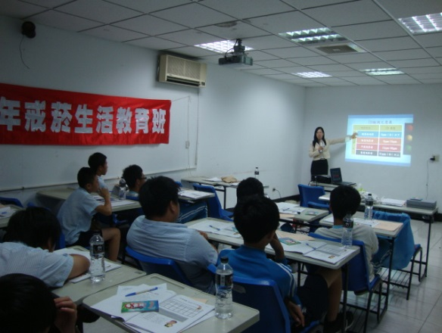 | 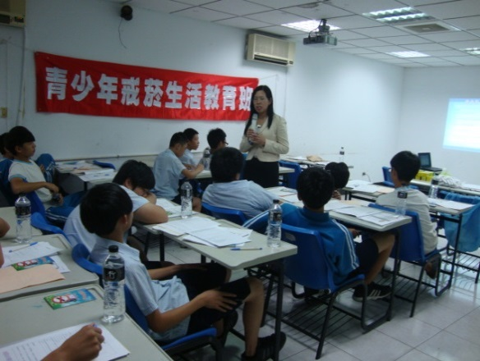
另本局也結合金城鎮北門社區發展協會、金城鎮北門社區志工隊、金城鎮北門里公所等單位共同辦理103年『北門戒菸班』活動，共有28位戒菸者加入戒菸行列，課程結束後共有5位學員為全程參加，獲得全勤獎鼓勵，另有4位學員獲得戒菸努力獎，課程期間北門社區志工隊的志工阿姨們也主動參與計畫推動及陪伴戒菸者開始戒菸之路，給予支持及鼓勵，這些叔叔、伯伯們也很努力的力行戒菸行動，開始以身作則，讓自己成為家中孩子的榜樣，擺脫菸癮。因為把菸戒掉後，不用再花上大把鈔票買菸，也不用讓吸菸成為生活中的拌腳石，更不會製造二手菸害、三手菸害，毒害大眾及家人，還可以參加戒菸抽大獎活動，更更重要的是找回健康這個無價之寶。課程結束後已有7位學員已經開始不吸菸了，相信他們成功戒菸的機會很大，邁向戒菸之路，迎向健康的未來。
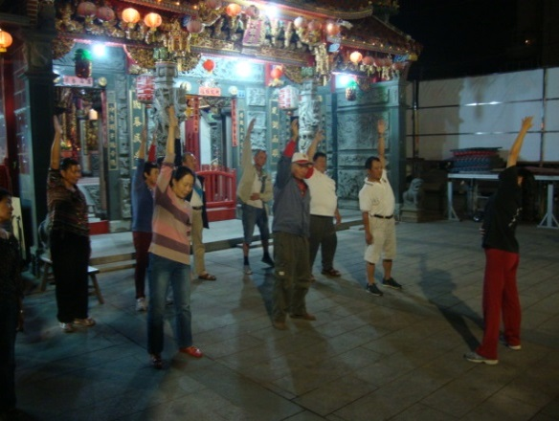 | 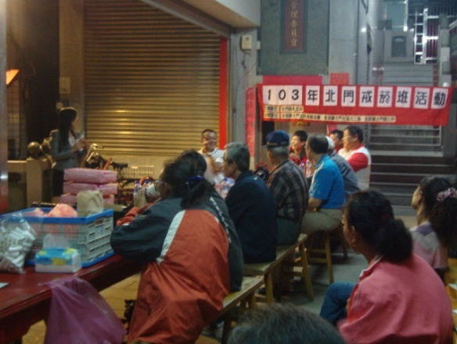
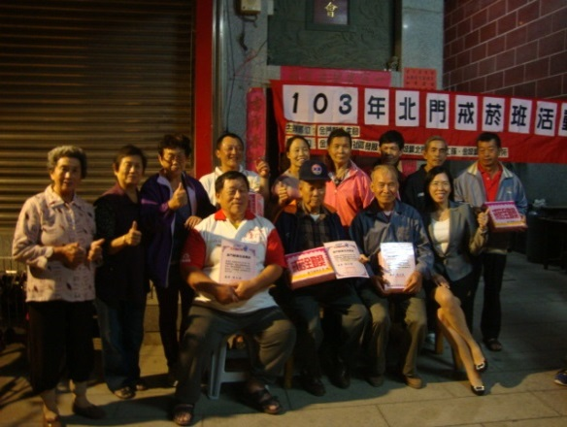 | 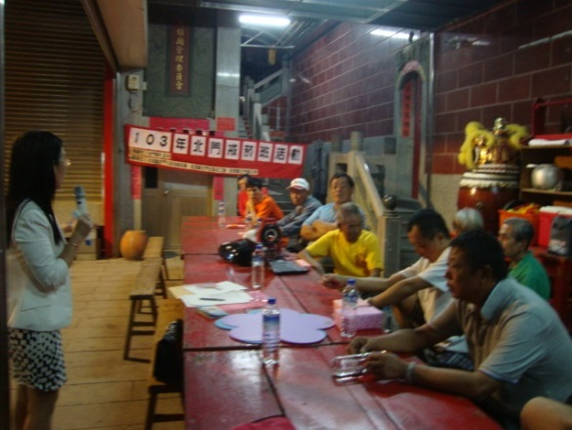
而本縣各衛生所也提供二代戒菸服務，請吸菸者趕快持健保卡前往金城鎮衛生所、金寧鄉衛生所、金沙鎮衛生所、金湖鎮衛生所、烈嶼鄉衛生所善用二代戒菸服務，二代戒菸服務在金門縣的醫療院所是完全免費的喔，各院所診次有限，請有意戒菸者把握機會。另外吸菸者也可以隨時撥打免費戒菸專線0800-636363，將有專人提供免費的戒菸諮詢。

